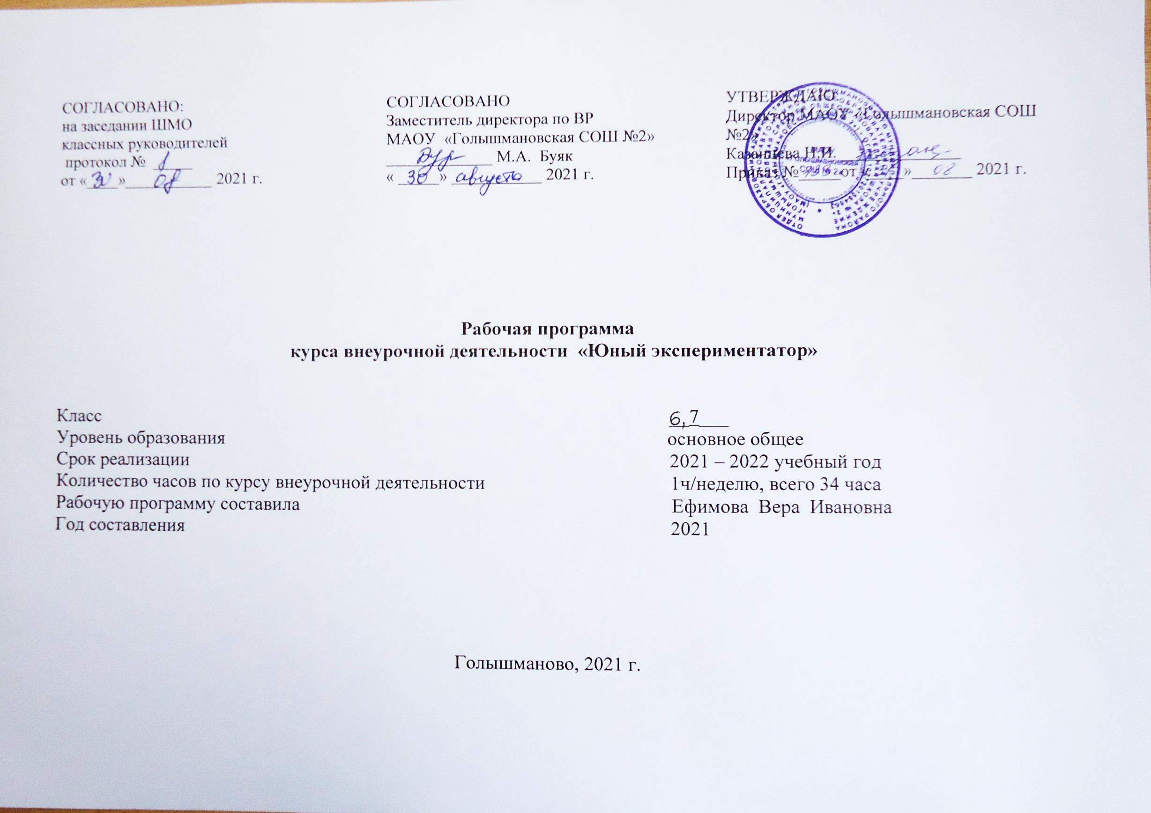

Голышманово, 2021 г.
1. Результаты освоения курса внеурочной деятельности

Программа курса «Юный экспериментатор» обеспечивает достижение следующих результатов освоения образовательной программы основного общего образования:
личностные:
- учебно-познавательный интерес к новому учебному материалу и способам решения новой задачи;
- ориентация на понимание причин успеха во внеучебной деятельности, в том числе на самоанализ и самоконтроль результата, на анализ соответствия результатов требованиям конкретной задачи;
- способность к самооценке на основе критериев успешности внеучебной деятельности;
- самостоятельность в приобретении новых знаний и практических умений;
- мотивация образовательной деятельности школьников на основе личностно ориентированного подхода;
- формирование ценностных отношений друг к другу, к учителю, к авторам открытий и изобретений, к результатам обучения;
- приобретение положительного эмоционального отношения к окружающей природе и самому себе как части природы, желание познавать природные объекты и явления в соответствии с жизненными потребностями и интересами;
метапредметные:
- соблюдать правила безопасности и охраны труда при работе с учебным и лабораторным оборудованием;
- понимать смысл основных физических терминов: физическое тело, физическое явление, физическая величина, единицы измерения;
- ставить опыты по исследованию физических явлений или физических свойств тел без использования прямых измерений; при этом формулировать проблему/задачу учебного эксперимента; собирать установку из предложенного оборудования; проводить опыт и формулировать выводы.
- проводить прямые измерения физических величин: время, расстояние, масса тела, объем, сила, температура, атмосферное давление,
- проводить исследование зависимостей физических величин с использованием прямых измерений: при этом конструировать установку, фиксировать результаты полученной зависимости физических величин в виде таблиц и графиков, делать выводы по результатам исследования;
- проводить косвенные измерения физических величин: при выполнении измерений собирать экспериментальную установку, следуя предложенной инструкции;
- использовать при выполнении учебных задач научно-популярную литературу о физических явлениях, справочные материалы, ресурсы Интернет.
общепредметные:
- ориентироваться в явлениях и объектах окружающего мира, знать границы их применимости;
- понимать определения физических величин и помнить определяющие формулы;
- понимать каким физическим принципам и законам подчиняются те или иные объекты и явления природы;
- знание модели поиска решений для задач по физике;
- знать теоретические основы математики.
- примечать модели явлений и объектов окружающего мира;
- анализировать условие задачи;
- переформулировать и моделировать, заменять исходную задачу другой;
- составлять план решения;
- выдвигать и проверять предлагаемые для решения гипотезы;
- владеть основными умственными операциями, составляющими поиск решения задачи.

2. Содержание курса внеурочной деятельности с указанием форм организации и видов деятельности
Введение в курс «Юный экспериментатор» (4 часа)
Методы научного познания. Кабинет физики. Что такое физический эксперимент. Интересные явления природы. Занимательные опыты.
Простые измерения. (12 часов)
Приборы и инструменты. Цена деления прибора. Физические величины и их измерение приборами с учетом погрешности. Требования к выполнению лабораторных работ. Измерения размеров малых тел, площади фигур неправильной формы, геометрических размеров тел, скорости движения, массы тел.
Мои первые исследования (14 часов)
Особенности исследовательской работы школьников. Методы исследования физических явлений. Наблюдения и эксперимент. Методика исследовательской работы. Постановка проблемы, выдвижение гипотезы, формулирование проблемных вопросов. Оформление результатов исследования. Работа по планированию и проведению самостоятельных исследований. Взаимодействие тел. Земное тяготение.
Определение условий наблюдения солнечных зайчиков.
Исследование мыльных пузырей.
Исследование зависимости скорости испарения воды от различных факторов.
Итоговые занятия (4 часа)
Миниконференция- отчет о проведенных исследованиях. Игра «Что? Где? Когда?»

3. Тематическое планирование

№ п/п  раздела и тем | Название раздела, темы | Кол-во часов отводимых на освоение темы | Планируемые образовательные результаты
1 | Введение в курс кружка | 4
1 | Кабинет физики. Приборы и оборудование. | 1 | - учебно-познавательный интерес к новому учебному материалу и способам решения новой задачи;
2 | Методы научного познания | 1
3 | Что такое физический эксперимент | 1
4 | Интересные явления природы. Занимательные опыты. | 1
2. | Простые измерения | 12
5 | Приборы и инструменты. Цена деления. | 1 | - понимать определения физических величин и помнить определяющие формулы;  - понимать каким физическим принципам и законам подчиняются те или иные объекты и явления природы;
6,7 | Физические величины и их измерения с учетом погрешности. | 2
8 | Требования к выполнению и оформлению лабораторных работ | 1
9 | ПР №1 «Определение размеров малых тел» | 1
10 | ПР №2 «Измерение толщины листа бумаги» | 1
11 | ПР №3 «Определение площади фигур неправильной формы» | 1
12 | ПР №4 «Измерение массы 1 капли воды» | 1
13 | ПР №5 «Определение толщины проволоки». | 1
14 | ПР № 6«Определение скорости движения» | 1
15,16 | Проект «Простые измерения» | 2
3. | Мои первые исследования | 14
17 | Особенности исследовательской работы школьников | 1 | - соблюдать правила безопасности и охраны труда при работе с учебным и лабораторным оборудованием;  - проводить исследование зависимостей физических величин с использованием прямых измерений;  - выдвигать и проверять предлагаемые для решения гипотезы.
18 | Методы исследования физических явлений. Наблюдения и эксперимент. | 1
19,20 | Методика исследовательской работы. Постановка проблемы, выдвижение гипотезы, формулирование проблемных вопросов. | 2
21 | Оформление результатов исследования. | 1
22 | Работа по планированию и проведению самостоятельных исследований. | 1
23 | ИР № 1 Исследование зависимости скорости испарения воды от различных факторов | 1
24 | ИР № 2 Взаимодействие тел. Земное тяготение | 1
25 | ИР № 3 Исследование мыльных пузырей | 1
26 | ИР № 4 Определение условий наблюдения солнечных зайчиков | 1
27 | ИР № 5 Интересные случаи равновесия. | 1
28 | ИР № 6 | 1
29,30 | Проект «Мои первые исследования» | 2
4. | Итоговые занятия | 4
31, 32 | Миниконференция «Я исследователь» | 2
33 | Игра «Что? Где? Когда?» | 1
34 | Я – экспериментатор. | 1

Календарно – тематическое планирование кружка «Юный экспериментатор»

№ п/п | Дата проведения |  | Тема | Виды деятельности (элементы содержания) | Результаты освоения курса
 | план | факт
1. Введение в курс «Юный экспериментатор» (4 часа)

1 |  |  | Кабинет физики. Приборы и оборудование. | Основные направления работы.
2 |  |  | Методы научного познания | Знакомство с памяткой «Требования к содержанию научной работы». | Сбор и представление информации по избранной теме
3 |  |  | Что такое физический эксперимент | Способ выдвижения гипотезы.
4 |  |  | Интересные явления природы. Занимательные опыты. | Словесное оформление гипотезы для конкретного исследования. | Определение тем исследований для групп.
2. Простые измерения. (12 часов)

5 |  |  | Приборы и инструменты. Цена деления. | Знакомство с приборами и работа с ними | Умение определять цену деления измерительного прибора. Учет погрешности.
6, 7 |  |  | Физические величины и их измерения с учетом погрешности. | Изучение физических величин
8 |  |  | Требования к выполнению и оформлению лабораторных работ | Ознакомление с написанными заключениями, написание заключения. Написание заключения по индивидуальной теме работы. исследования. Научная речь. | Представление основной части исследовательской работы членам кружка с последующей коррекцией.  Индивидуальные консультации по содержанию исследования.
9 |  |  | ПР №1 «Определение размеров малых тел»
10 |  |  | ПР №2 «Измерение толщины листа бумаги» | Индивидуальные, групповые выполнения практических работ | Приобретение навыков проведения простых измерений
11 |  |  | ПР №3 «Определение площади фигур неправильной формы»
12 |  |  | ПР №4 «Измерение массы 1 капли воды»
13 |  |  | ПР №5 «Определение толщины проволоки».
14 |  |  | ПР № 6«Определение скорости движения»
15,16 |  |  | Проект «Простые измерения» | Выпуск брошюры «Простые измерения» | Брошюра «Простые измерения»
3. Мои первые исследования (14 часов)

17 |  |  | Особенности исследовательской работы школьников | Фронтальная работа, анкетирование | .  Умение работать над исследованием выбранной проблемы
18 |  |  | Методы исследования физических явлений. Наблюдения и эксперимент. | Что такое исследование7
19,20 |  |  | Методика исследовательской работы. Постановка проблемы, выдвижение гипотезы, формулирование проблемных вопросов. | Изучение методики исследования
21 |  |  | Оформление результатов исследования. | Изучение правил оформления презентаций. | Представление приложений к исследовательской работе.  Анализ оформления ссылок на литературные источники
22 |  |  | Работа по планированию и проведению самостоятельных исследований. | Написание теоретического обоснования работы, | Умение составлять план исследования
23 |  |  | ИР № 1 Исследование зависимости скорости испарения воды от различных факторов | Индивидуальные, фронтальные и групповые проведения исследовательских работ | Приобретение первых навыков проведения исследований
24 |  |  | ИР № 2 Взаимодействие тел. Земное тяготение
25 |  |  | ИР № 3 Исследование мыльных пузырей
26 |  |  | ИР № 4 Определение условий наблюдения солнечных зайчиков
27 |  |  | ИР № 5 Интересные случаи равновесия.
28 |  |  | ИР № 6
29,30 |  |  | Проект «Мои первые исследования» | Выступления. Обобщение раздела «Мои первые исследования» | Представление презентаций по теме исследовательских работ
4. Итоговые занятия (4 часа)
31,32 |  |  | Миниконференция «Я исследователь» | Выступление представителей групп. | Представление готовой исследовательской работы
33 |  |  | Игра «Что? Где? Когда?» | Участие в игре
34 |  |  | Я – экспериментатор. | Оформление результатов исследования. Соответствие собранного материала теме и целям

